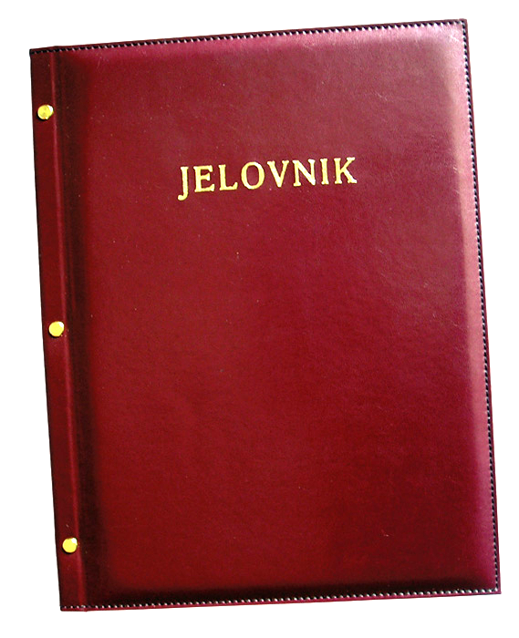
JELOVNIK 19.5.-23.5.2025.
JUTARNJA SMJENA

PONEDJELJAK, 19.5. | Kruh, pašteta, čaj | Alergeni: gluten
UTORAK, 20.5. | Sendvič sa šunkom i sirom | Alergeni: gluten, sir
SRIJEDA,21.5. | Pizza sa šunkom i sirom | Alergeni: gluten, sir
ČETVRTAK, 22.5. | Čokolino na mlijeku | Alergeni: mlijeko, orašasti proizvod, gluten
PETAK, 23.5. | Savitak sa sjemenkama i sirom, jogurt | Alergeni: gluten, mlijeko, sir

DOBAR TEK!

ravnateljica:

Zrinka Šućur, prof.

